**任务单**

**编程题复习：**

1. 有一个数字x=142.437347。试输出整数部分、小数部分，以及保留4位小数的结果。

**要求：**使用3个printf()函数输出：

第一个只输出这个数的整数部分；

第二个只输出小数部分；

第三个输出这个数保留4位小数的结果。

#include<stdio.h>

main()

{

double x=142.437347;

double re;

re = x - (int)x;

printf("整数部分为: %d\n", (int)x);

printf("小数部分为: %lf\n", re);

printf("保留4位小数为: %.4f\n", x);

}

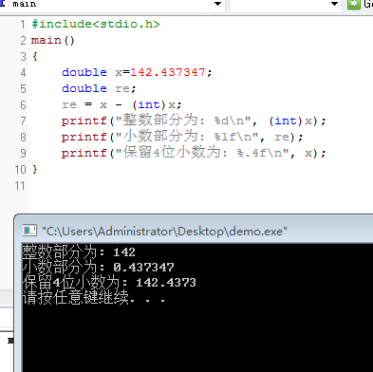

1. 输入四位数，分别求该数各个数位上的数字之和。例如，输入 1234，输出 10。

#include <stdio.h>

main(){

int re, a, b, c, d;

printf("输入一个4位整数: ");

scanf("%d", &re);

a = re % 10;

c = re / 100 % 10;

b = re / 10 % 10;

d = re /1000;

printf("总和为: %d\n", a+b+c+d);

}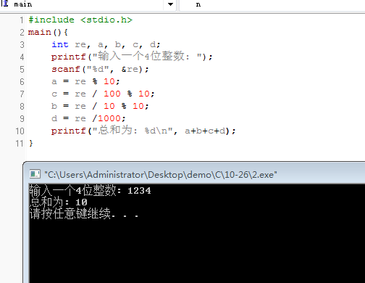

**一、关系运算符**

* 表达式的结果是逻辑值“真”或“假”，C语言种没有逻辑型数据，而**用数值“1”和“0”分别代表“真”和“假”**。
* **优先级：算术运算符>比较运算符>赋值运算符**

1. 计算关系表达式的值：若a=3，b=2，c=1，请计算下面表达式的值

a>b （1）

(a>b)==c （1）

b+c<a （0）

d=a>b （1）

f=a>b>c （0）

1. 设a=3，b=4，请计算下面表达式的值

则：a=b （4）

a==b （0）

1. 计算以下表达式的等价表达式用括号表示的形式

c>a+b 例如：等效于 c>(a+b)

a=1,b=2,c=3;

a>b==c （a>b）==c

a==b<c a==（b<c）

a=b>c a=（b>c）

1. 计算关系表达式的值：

#include<stdio.h>

main()

{

int m=1,n=2;

double x=1.51;

float y=2.5;

printf("m<n=%d\n",m<n);

printf("y-1>x=%d\n",y-1>x);

printf("'a'+1<90=%d\n",'a'+1<90);

}

**三个表达式的结果依次为（1）、（0）、（0）。**

#include<stdio.h>

main()

{

printf("55>44:%d\n",55>44);

printf("z<A:%d\n",'z'<'A');

printf("5.5<=3.8:%d\n",5.5<=3.8);

}

**三个表达式的结果依次为（1）、（0）、（0）。**

1. 请写出以下表达式
2. 整数num是偶数 （num%2 == 0）
3. 整数num是3的倍数 （num%3 ==0）
4. 整数num是非负数 （num>=0）

**二、逻辑表达式**

1. 写出逻辑表达式
2. 判断num的值在13至17之内？ （num>13 && num<17）
3. 判断num的值小于12或大于30？ （num<12 || num>30）
4. 成绩mark大于或等于70分且小于80分 （mark>=70 && mark<80）
5. 成绩mark大于或等于90分且小于或等于100分 （mark>=90 && mark<=100）
6. 整数num是能够被5整除的偶数

（num%5 == 0）

1. 字符ch是英文字母

ch>= ’a’ && ch <= ‘z’ || ch>= ’A’ && ch <= ‘Z’

1. 判别某一年是否闰年，用逻辑表达式表示：闰年的条件是符合下面二者之一：
   * 能被4整除，但不能被100整除，如2008
   * 能被400整除，如2000

(x/4 == 0） && ((x/100) !=100) && (x/400 == 0)

1. 写出逻辑表达式的值

(1) 若a=4，则!a的值为 （0）

(2) 若a=4，b=5，则a && b的值为 （1）

(3) a和b值分别为4和5，则a||b的值为 （1）

(4) a和b值分别为4和5，则!a||b的值为 （0）

(5) 4 && 0 || 2的值为 （1）

1. 若a=3，b=5，请计算下面表达式的值
2. !5 （0）
3. (9<7)||(9>3) （0）
4. !0 （1）
5. (a<7)||(9>b) （1）
6. (8>3)&&(5<=7) （1）
7. (a=2)&&(b==a)&&0 （0）
8. (5>3)&&(5<=4) （0）
9. !(a+b)+a-1&&b+a/2 （1）
10. 若m=1，n=2，x=1.51，y=2.5，请计算下面表达式的值
11. m<n&&y-1>x （1）
12. m<n||y-1>x （1）
13. !(y-1>x) （0）